Osnovna škola Vladimir Deščak
Školska 4, Novaki

Prijava za sudjelovanje u Erasmus+ projektu mobilnosti
(broj Erasmus akreditacije: 2024-1-HR01-KA122-SCH-000226013)
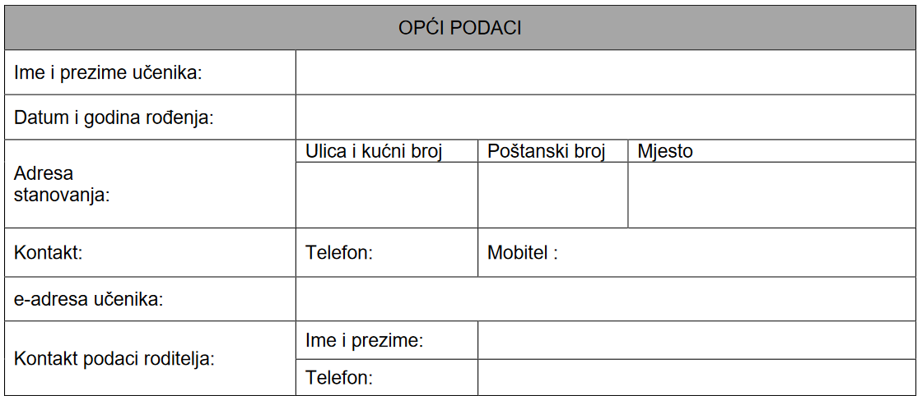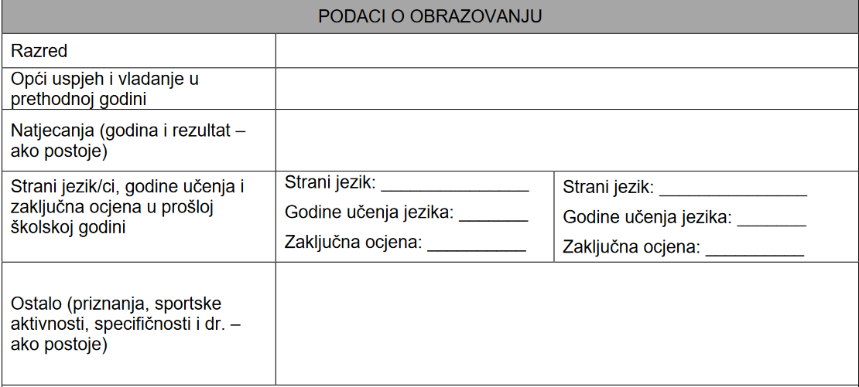

Mjesto i datum podnošenja prijave: Novaki, ____________________________

